Slintavka a kulhavka: ráj pro dezinformátory

Praha, 28. března 2025 - Zemědělský svaz ČR upozorňuje, že se virus SLAK (slintavka a kulhavka) může do České republiky dostat nejen přes hospodářská zvířata, ale také prostřednictvím divoké zvěře, domácích zvířat, ale také z kontaminovaného oblečení či vybavení lidí, kteří se vrátili z postižených oblastí Slovenska, Maďarska a Rakouska. Zároveň sílí vlna dezinformací, která zlehčuje závažnost situace a podkopává důvěru v nezbytná veterinární opatření.
Informovanost veřejnosti je klíčová
„Plně podporujeme postup Státní veterinární správy a také oceňujeme podporu Ministerstva zemědělství a chovatelských svazů v šíření informovanosti, která je nyní klíčová. Nejen zemědělské podniky, ale i veřejnost hrají zásadní roli v prevenci před šířením nákazy do ČR,“ uvádí Martin Pýcha, předseda Zemědělského svazu.
Jak zástupcům Zemědělského svazu ČR sdělil Zbyněk Semerád, ředitel Státní veterinární správy, k přenosu tohoto vysoce nakažlivého virového onemocnění skotu může dojít také přes divokou zvěř, domácí zvířata a také přes oblečení, obuv a vybavení lidí, kteří do postižených oblastí na Slovensku, Maďarsku a Rakousku cestovali.
Ke zvýšení informovanosti založil Zemědělský svaz ČR speciální podstránku na svém webu, kam vkládá všechny relevantní podklady k nákaze SLAK: https://www.zscr.cz/aktuality/slintavka-a-kulhavka-1611
Neznalost faktů – ráj pro dezinformátory
V záplavě informací o nákaze v sousedních zemích dochází také ke zvýšenému výskytu dezinformací. „Zvláště důrazně varujeme před dezinformacemi, které se masivně šíří na Facebooku a jiných platformách. Objevují se nepravdivá tvrzení, že žádný virus neexistuje, že jde o podvod za účelem likvidace domácích chovů, nebo že jde o spiknutí s cílem dovážet zahraniční maso do Česka. Příspěvky zpochybňují metody testování, účinnost vakcinace, a často operují s konspiračními narativy, jako je „útok na soběstačnost“ nebo „výmysl mocenských elit“. Tento obsah má vysoký dosah a vyvolává paniku i nedůvěru – a přitom staví na nepravdivých a neověřených informacích,“ varuje Martin Pýcha a dodává: „Opatření nejsou přehnaná – jsou nezbytná.“
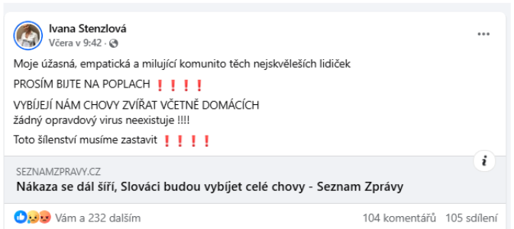
Nedozírné ekonomické dopady na české zemědělství a zaměstnanost v regionech
Možný výskyt SLAK v České republice by měl zásadní ekonomické důsledky pro celé odvětví. „Pokud by se nákaza potvrdila, došlo by k uzavření chovů, ztrátě pracovních míst v zemědělských regionech, růstu cen masa, a hlavně k automatickému zákazu exportu masa a živočišných produktů pro všechny české farmáře – a to minimálně na 12 měsíců od posledního utracení zvířete ze zasaženého chovu. V reálu by to znamenalo vyřazení českého zemědělství z mezinárodního obchodu na 2 až 3 roky,“ uvedl Pýcha.
Zemědělský svaz proto apeluje na:
- cestující, kteří se vrátili z postižených oblastí Maďarska, Slovenska a Rakouska, aby zvýšit osobní hygienu a zamezili kontaktu se zvířaty v ČR;
- chovatelé, aby přísně dodržovali zásady biologické bezpečnosti a omezení pohybu osob i materiálu;
- veřejnost, aby nepodléhala dezinformacím šířeným na sociálních sítích, které zlehčují nákazu nebo zpochybňují veterinární zásahy.
Zemědělský svaz ČR je připraven spolupracovat s veřejností, odborníky i státními institucemi a žádá všechny o zodpovědnost a věcný přístup.

Konec TZ/

Kontakt pro média:
Michal Procházka, Zemědělský svaz ČR, vedoucí vnějších vztahů a tiskový mluvčí
+420 734 865 377, prochazka@zscr.cz
Lidija Erlebachová, Native PR, Senior Account Manager
+420 776 543 452, lidija.erlebachova@nativepr.cz

* * * * *

Zemědělský svaz České republiky (ZS ČR) je největší zaměstnavatelskou organizací v zemědělství. Členové ZS ČR hospodaří téměř na 1/3 užívané zemědělské půdy a zaměstnávají přes 42 % všech pracovníků v zemědělství. Svaz je člen Konfederace zaměstnavatelských podnikatelských svazů a zastupuje zemědělce v Radě hospodářské a sociální dohody (tripartitě). Svaz také zastupuje zemědělce a zemědělská družstva v evropské organizaci COPA/COGECA. Prostřednictvím svého členství v Družstevní Asociaci ČR se také podílí na činnosti Mezinárodního družstevního svazu v evropském regionu – Družstva Evropa. Více informací naleznete na www.zscr.cz, fb.me/zscrCZ/, www.zemedelstvizije.cz, fb.me/zemedelstvizije/,
https://www.najdizemedelce.cz/, https://www.ctpz.cz/

